管理番号 No．

重要事項説明書
(訪問看護、介護予防訪問看護)

ご利用者： 様

事業者：おうち訪問看護ステーション

１ 当事業所の概要
- 事業所の概要
事業所名 | おうち訪問看護ステーション
所在地 | 福岡県西区福重五丁目4－11－2F 岩坪店舗
連絡先 | 092-836-5500
管理者名 | 金納 奈月
サービス種類 | 訪問看護、介護予防訪問看護
介護保険指定番号 | 4061191971号
サービス提供地域 | 福岡市・博多区・南区・西区・城南区・早良区
※サービス提供地域について、提供地域以外の方はご相談ください。
- 営業時間
平日 | 午前９：００ ～ 午後６：００
サービス提供時間 | 24時間・365日
定休日 | 土曜・日曜・祝日・年末年始(12/30～1/3)

- 職員体制
 | 資 格 | 常 勤 | 非常勤 | 計
管理者 | 看護師 | 1名 | 名 | 1名
看護師 | 看護師・准看護師 | 2名 | 名 | 3名
理学療法士 |  | 名 | 名 | 名
作業療法士 |  | 名 | 名 | 名
言語聴覚士 |  | 名 | 名 | 名

２ 当事業所の連絡窓口（相談・苦情・キャンセル連絡など）
TEL ：092-836-5500
担 当 部 署： おうち訪問看護ステーション
担 当 者： 金納 奈月（きんのう なつき）

受 付 時 間：午前９：００～午後６：００
その他：留守番電話による対応や携帯電話への転送の措置を行っている
福岡県国民健康保険団体連合会介護保険課
０９２－６４２－７８５９

各区の窓口
 | 保険福祉センター福祉・介護保険課
博多区 | ０９２－４１９－１０８１
南区 | ０９２－５５９－５１２５
西区 | ０９２－８９５－７０６６
城南区 | ０９２－８３３－４１７０
早良区 | ０９２－８３３－４３５２

※ご不明な点はお尋ねください。ご相談については各市区町村でも受付けております。

３ 事業の目的・運営方針
- 目的
要介護認定されたご利用者様に対し、訪問看護のサービスを提供し、居宅においてご利用者様がより自立した日常生活を営むことができるように、支援することを目的にサービスを提供します。

- 運営方針
ご利用者様の心身状態に応じた適切な訪問看護のサービスを、24時間体制で提供します。訪問看護のサービス実施にあたり、サービス従事者の確保・教育・指導に努め、ご利用者様個々の主体性を尊重して、地域の保健医療・福祉など関係機関との連携により、総合的な訪問看護のサービス提供に努めます。

４ サービスの利用方法
- サービスの利用開始
訪問看護計画作成と同時に契約を結んだ後、サービス提供を開始いたします。なお、居宅サービス計画の作成を依頼している場合は、事前に介護支援専門員とご相談ください。
まずはお電話などでお申し込みください。当社職員がお伺いしてご説明いたします。
- サービスの終了
- ご利用者様のご都合でサービスを終了する場合
サービスの終了を希望する日の1週間前までに、文書でお申し出ください。
- 当事業所の都合でサービスを終了する場合
やむを得ない事情により、当事業所からのサービス提供を終了させていただく場合があります。その場合は、終了日の1ヶ月までに、文書で通知いたします。
- 自動終了（以下に該当する場合は、通知が無い場合でも自動的にサービスが終了します）
・ご利用者様が介護保険施設に入所した場合
・介護保険給付でサービスを受けていたご利用者様の要介護認定区分が、非該当〔自立〕と認定された場合
※非該当〔自立〕と認定された場合は、条件を変更して再度契約することができます。
・ご利用者様が亡くなられた場合
- 契約解除
・当事業所が、正当な理由なくサービスを提供しない場合・守秘義務に反した場合・ご利用者様やご家族様などに対して、社会通念を逸脱する行為を行った場合や、当事業所が破産した場合は、文書で通知することで、ご利用者様は即座に契約を解約することができます。
・ご利用者様が、サービス利用料金の支払いを1ヶ月以上遅延し、料金を支払うように催告したにもかかわらず7日以内に支払われない場合や、当事業所や当事業所のサービス従事者に対して、本契約を継続し難いほどの背信行為を行った場合は、文書で通知することで、当事業所におけるサービス提供を即座に終了させていただく場合があります。
- その他
・ご利用者様が、病気・怪我などで健康上に問題がある場合や、サービス当日の健康チェックの結果、体調が悪い場合は、サービスの変更または中止する場合があります。
・訪問看護のサービスご利用中に体調が悪くなった場合は、サービスを中止する場合があります。その場合は、ご家族様または緊急連絡先に連絡するとともに、必要な措置を適切に行います。
・ご利用者様に、他のご利用者様の健康に影響を与える可能性のある疾患（感染症）が明らかになった場合は、速やかに事業所に申告してください。治癒するまで、サービスのご利用はお断りする場合があります。

５ 緊急時の対応方法
当事業所におけるサービスの提供中に、ご利用者様に容体の変化などがあった場合は、事前の打ち合わせによる、主治医・救急隊・親族・居宅介護支援事業者など、関係各位へ連絡します。
 | 病 院 名
主 治 医 | 主治医氏名
 | 連 絡 先
ご 家 族 | 氏 名 | （続柄： ）
ご 家 族 | 連 絡 先
緊急連絡先 | 氏 名 | （続柄： ）
緊急連絡先 | 連 絡 先
主治医・ご家族などへの
連 絡 基 準
訪問看護料金表（介護保険）

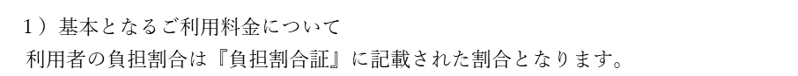

２）各種加算料金について

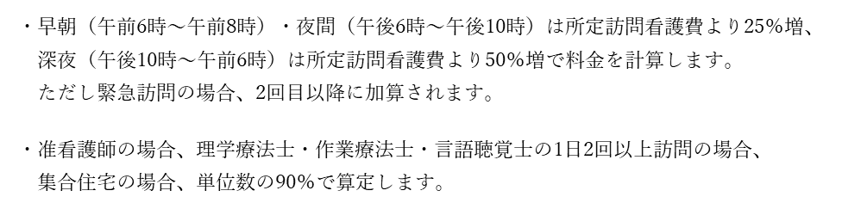
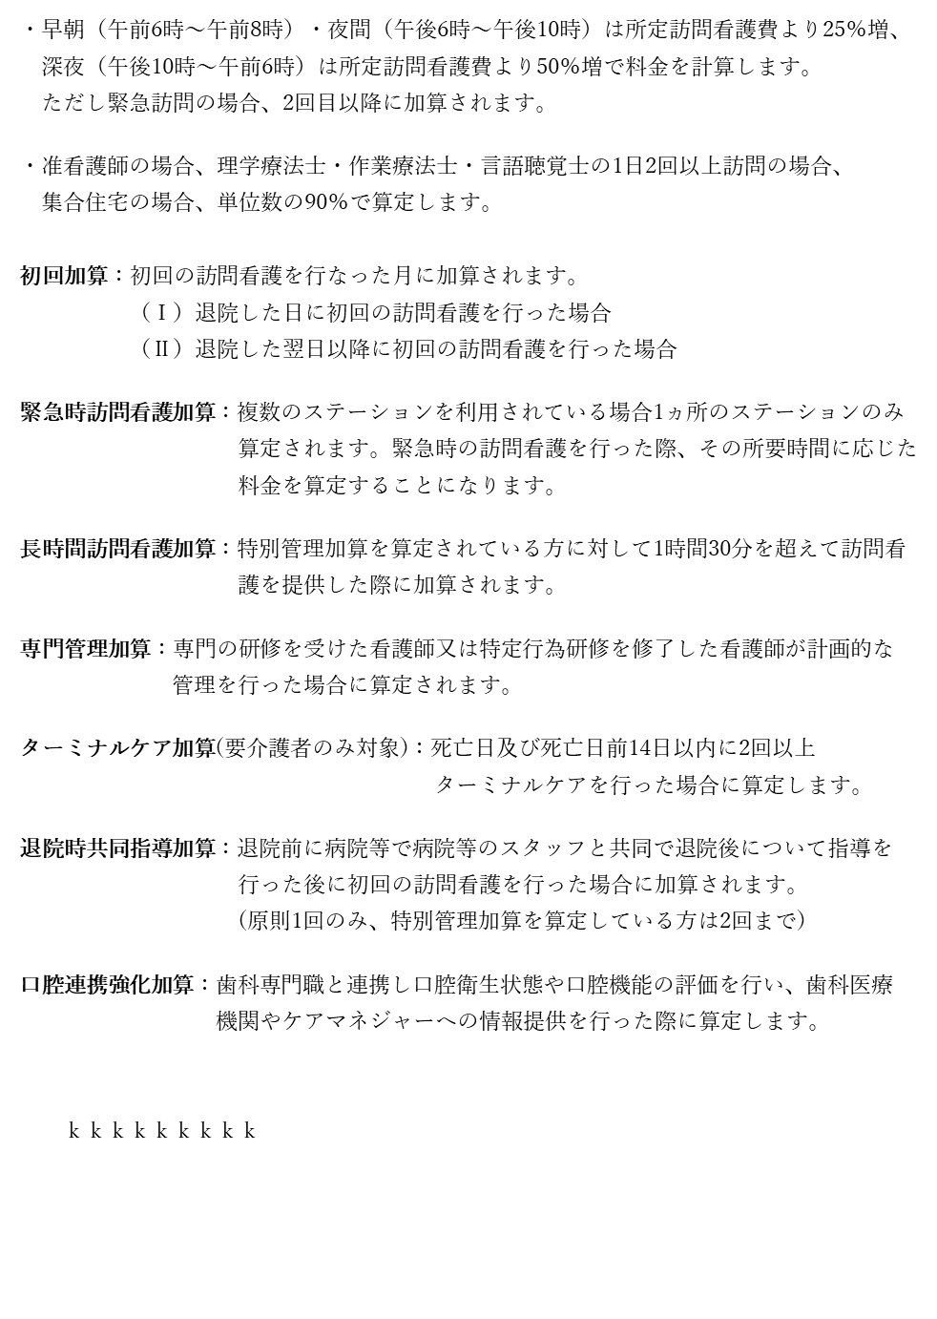
特別管理加算：特別な管理を必要とする方に対して計画的な管理を行うことで算定されます。
特別管理加算(Ⅰ)対象者 | 特別管理加算(Ⅱ)の対象者
・在宅麻薬等注射指導管理 | ・在宅自己腹膜灌流指導管理
・在宅腫瘍化学療法注射指導管理 | ・在宅血液透析指導管理
・在宅強心剤持続投与指導管理 | ・在宅酸素療法指導管理
・在宅気管切開患者指導管理 | ・在宅中心静脈栄養法指導管理
・気管カニューレの使用 | ・在宅成分栄養経管栄養法指導管理
・留置カテーテルの使用 | ・在宅自己導尿指導管理
 | ・在宅持続陽圧呼吸法指導管理
 | ・在宅自己疼痛管理指導管理
 | ・在宅肺高血圧症患者指導管理
 | ・人工肛門、人工膀胱の設置
 | ・真皮を超える褥瘡
 | ・週3日以上の点滴注射

訪問看護料金表（医療保険）
令和6年6月１日改定
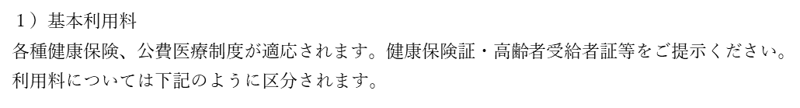

※准看護師が訪問を行った場合
・訪問看護基本療養費（Ⅰ） 週3日まで：5,050円
週4日以降：6,050円
・訪問看護基本療養費（Ⅱ）
【同一日に2人まで】週3日まで：5,050円 【同一日に3人以上】週3日まで：2,530円
・同一日に2人 週4日以降：6,050円 ・同一日に3人以上 週4日以降：3,030円

２）基本利用料以外（加算）

24時間対応体制加算：複数のステーションを利用されている場合は、1つのステーションのみ算定されます。（月に1回限り）

長時間訪問看護加算・ ：1回の訪問が90分を超える場合に算定されます。
長時間精神科訪問看護加算
【対象者】 ・15歳未満の超重症児、準超重症児又は特別な条件に当たる利用者（週3回限り）
・特別訪問看護指示書の期間に当たる対象者（週1回限り）
・特別管理加算の対象者（週1回限り）

緊急訪問看護加算・ ：利用者やその家族の求めに応じて主治医（診療又は在宅療養支援病院の
精神科緊急訪問看護加算 保険医）の指示により計画の訪問を行った際に加算されます。
（1日につき1回限り）

特別管理加算：利用者の状態に応じて計画的な管理を行った際に算定されます。（月に1回限り）

退院時共同指導加算：主に病院等から退院（もしくは退所）する利用者に、入院していた病院等の医師や
スタッフと共同して指導を行うことで加算されます。（1回限り）
※厚生労働大臣が定める疾患等の利用者については2回算定可

特別管理指導加算：特別管理加算の該当者に対しては退院時共同加算に加え算定されます。（1回限り）

退院時支援指導加算：退院日に在宅療養上で必要な指導を行った場合に算定されます。（退院日のみ）

在宅患者連携指導加算：利用者の同意を得て、訪問診療・歯科訪問診療・訪問薬剤管理を行う保険医療機関または保険薬局と月2回以上文書等により情報共有を行い、共有された情報をもとに在宅療養上必要な指導を行った場合に算定されます。（月に1回限り）

乳幼児加算：6歳未満の乳幼児に対して訪問看護を行った場合に加算されます。（1日につき）

在宅患者緊急時等カンファレンス加算：利用者の状態の急変や診療方針の変更等に伴い、関係する保険医療機関等がカンファレンスに参加して共同で利用者や家族に対し指導を行った場合に算定されます。（月に2回限り）

精神科複数名訪問看護加算(1)・：利用者やその家族の同意を得て看護師等が複数名で訪問した際に算定
複数名訪問看護加算(2) されます。
【対象者】（1）精神科訪問看護指示書に複数名訪問の必要性が記載されている利用者
（2）末期の悪性腫瘍、神経難病等／特別管理加算の対象者／特別訪問看護指示書を受けている／暴力行為、著しい迷惑行為、器物破損行為が認められる／身体的理由により1人での訪問が困難な場合／その他利用者の状況等から判断して、上記に準ずると認められる

【算定回数】(1) ①・②の場合、制限なし ③の場合、週に1日限り
(2) ①・②の場合、週に1日限り ③の場合、制限なし ④の場合、週に3日限り

ターミナルケア療養費１：在宅で死亡した利用者又は、特別養護老人ホーム等で死亡した利用者のうち看取り介護加算等を算定していない利用者に対してターミナルケアを行った際に算定されます。
ターミナルケア療養費２：特別養護老人ホーム等で死亡した利用者で、看取り介護加算等を算定している利用者に対してターミナルケアを行った際に算定されます。

訪問看護情報提供療養費：利用者の同意を得て、市町村・都道府県や保育所等、保険医療機関等に対して、訪問看護に関する情報を提供した際に算定されます。
（月に1回限り、1つのステーションのみ）

訪問看護医療DX情報活用加算：訪問看護ステーションの看護師（准看護師を除く）がオンライン資格確認により、利用者の診療情報を取得した上で訪問看護の実施に関する計画的な管理を行う際に算定されます。（月に1回に限る）

訪問看護ベースアップ評価料（Ⅰ）：訪問看護管理療養費を算定する利用者1人につき月1回に限り算定さ
れます.

＊利用料は医療費控除の対象となります。
＊各種医療扶助の対象者や障害の医療証をお持ちの方は、自己負担が免除になりますので看護師にご提示下さい。
その他・保険適用外

交通費：介護保険による介護サービスの場合不要です。緊急時の訪問の際、高速道路等の有料道路を使用した際、
実費相当額を負担して頂きます。

衛生材料：介護サービスで使用する衛生材料は、ご利用者様でご用意ください。ステーションで準備する場合は、
実費相当額を負担して頂きます。

保険適用外
保険適用外
その他の利用 | 30分未満の訪問看護・訪問リハビリ | 4,000円
その他の利用 | 30分以上1時間未満の訪問看護・訪問リハビリ | 8,000円
その他の利用 | 1時間を超えた場合 | 30分毎に4,000円
その他の利用 | 6～8時、18～22時訪問の場合加算として | 基本料金に25％追加
その他の利用 | 22～翌6時訪問の場合加算として | 基本料金に35％追加
死後処置代 |  | 15,000円
病院受診付き添い(1時間毎) |  | 8,000円＋交通費実費
家族の介護負担軽減のための在宅での付き添い |  | 8,000円1時間＋交通費実費
その他 付き添い(例：買い物・散歩・役場等へ) |  | 8,000円1時間＋交通費実費
お盆(8月13日～15日)・年末年始(12月31日～1月3日)  その他、国民の祝日の訪問 |  | 基本料金に3,000円追加  ※要相談
※上記の金額に対して別途消費税を頂きます。
ステーションの状況によって、サービスが受けられない場合があります。個別にご相談ください。

キャンセル料：利用予定日の直前にサービス提供をキャンセルされた場合、以下の通りキャンセル料を頂きます。
ただし、体調の悪化・急変などやむを得ない事情がある場合、キャンセル料は不要です。
①利用予定日当日、訪問前までのご連絡：1,000円＋別途消費税
②訪問までご連絡が無かった場合：利用者負担100％
※利用予定日前日までのキャンセルは、キャンセル料は不要です。

支払い方法：利用者様の利用料(利用者様負担分)は、1ヵ月ごとに請求致します。期限内でのお支払いをお願い
致します。
（口座引き落とし・口座振り込み・現金支払い 各種対応）

【 会社の概要 】
社 名 株式会社 はなまる
社員数 6名（契約社員含む）
設 立 2023年1月5日
所在地 福岡県福岡市西区福重五丁目4－11－2F
代表者 代表取締役 吉永 隆一

【 事業内容 】
訪問看護

【事業者名】
住 所： 福岡県福岡市西区福重五丁目4－11－2F
社 名： 株式会社 はなまる
代表者： 代表取締役 吉永 隆一 ㊞

【事業所名】
住 所： 福岡県福岡市福重五丁目－11－2F
事業所名： おうち訪問看護ステーション
（ 指定番号 4061191971 ）

担当者 より、重要事項説明書の内容について説明を受け、了承しました。

令和 年 月 日

【ご利用者様】

住 所

氏 名 ㊞

【代理人】

住 所

氏 名 ㊞

（ご利用者との関係・続柄 ）

